多功能表面纳米化装置

主要功能及用途：
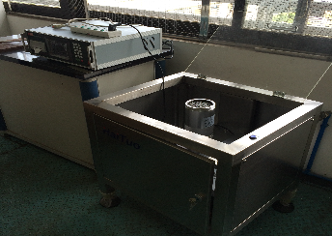
超声喷丸装置是一种利用超声波机械作用产生的强烈的高频冲击波通过介质作用于金属表面，使材质得到表面强化处理的技术。可广泛应用在航空、船舶、桥梁、海洋工程、大型重型机械、车辆、电力、压力容器等领域，适用于各种金属材料表面的强化、除锈、焊接结构的焊后处理，消除材质内部有害的拉应力，产生对材质有益的压应力，达到延长材质结构的疲劳寿命、提高其疲劳强度的目的。
主要性能特点：
输出功率自适应负载；
体积小，功率大，高度集成；
频率自动跟踪锁定，超出设定工作频率自动报警停波，保护设备。
主要技术指标：
输入电源：AC220V+ -10%
输入电流：小于3A
输出功率：400-1200W
工作频率：20khz
跟踪带宽：1500hz
电源噪声：不能超过100Vp_p
允许瞬时停电：小于10ms
联系人：刘灿森
联系电话：15017525899

